https://jingyan.baidu.com/article/39810a2396cef6b637fda67c.html

windows server 2012 定时任务执行

[分步阅读](http://jingyan.baidu.com/album/39810a2396cef6b637fda67c.html)

在windows server 2012 上设置定时任务执行.bat脚本

方法/步骤

1. 首先打开系统的管理工具，选择《任务计划程序》

[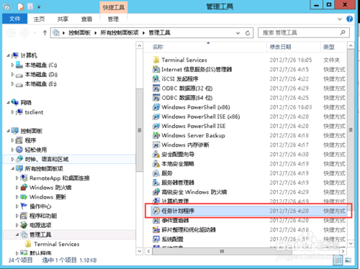](http://jingyan.baidu.com/album/39810a2396cef6b637fda67c.html?picindex=1)

1. 点击创建基本任务，输入这个定时任务的名称，比如我这边就是做一个PS数据库的备份

[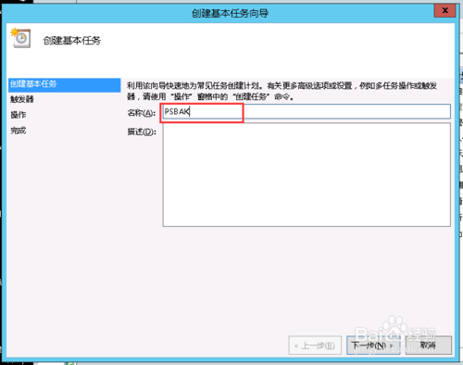](http://jingyan.baidu.com/album/39810a2396cef6b637fda67c.html?picindex=2)

1. 点击下一步，选择开始及运行频率

[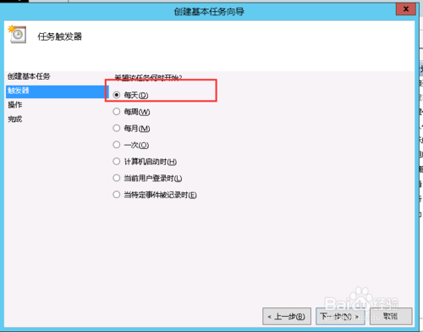](http://jingyan.baidu.com/album/39810a2396cef6b637fda67c.html?picindex=3)

1. 选择任务开始时间，及执行频率

[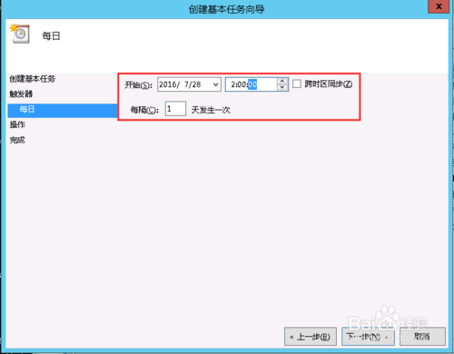](http://jingyan.baidu.com/album/39810a2396cef6b637fda67c.html?picindex=4)

1. 选择执行的操作，此处是执行事先测试过的一个.bat脚本，因此选择《启动程序》

[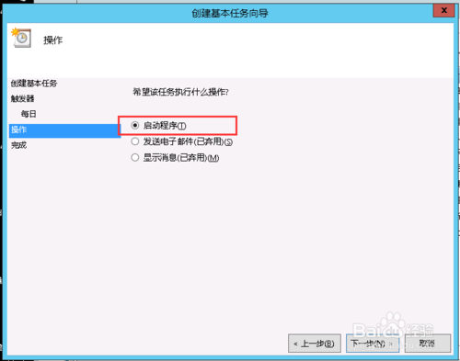](http://jingyan.baidu.com/album/39810a2396cef6b637fda67c.html?picindex=5)

1. 点击浏览，选择事先测试过的脚本

[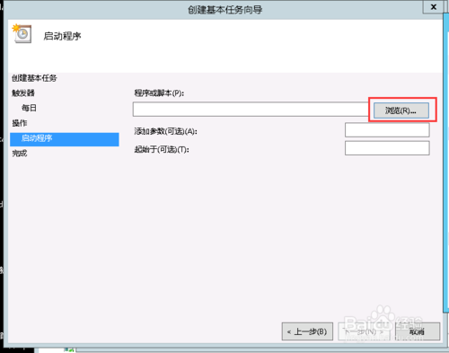](http://jingyan.baidu.com/album/39810a2396cef6b637fda67c.html?picindex=6)

[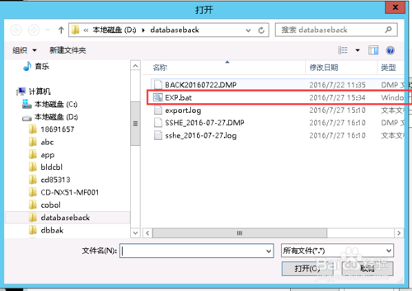](http://jingyan.baidu.com/album/39810a2396cef6b637fda67c.html?picindex=7)

1. 点击完成，OK一切搞定，等待明天检查执行结果吧！

[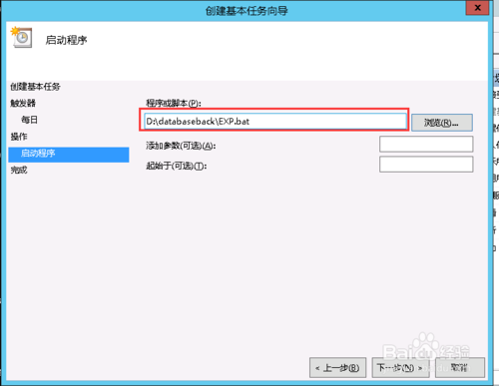](http://jingyan.baidu.com/album/39810a2396cef6b637fda67c.html?picindex=8)

[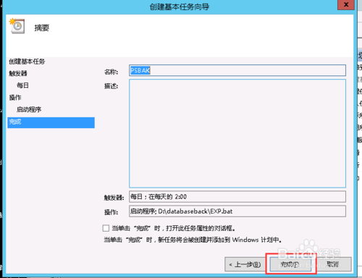](http://jingyan.baidu.com/album/39810a2396cef6b637fda67c.html?picindex=9)

END

经验内容仅供参考，如果您需解决具体问题(尤其法律、医学等领域)，建议您详细咨询相关领域专业人士。

[举报](javascript:void(0))作者声明：本篇经验系本人依照真实经历原创，未经许可，谢绝转载。